Paveikslėlis, kuriame yra žinutė

Automatiškai sugeneruotas aprašymas

Atlikо:

IFF-1/8 grupės stud.

Matas Palujanskas

Priėmė:

dėst. Rоlandas Girčys

Kaunas, 2022

Paveikslėlis, kuriame yra stalas

Automatiškai sugeneruotas aprašymasTurinys

# **UŽDUOTIS**

## **Užduoties duomenys**

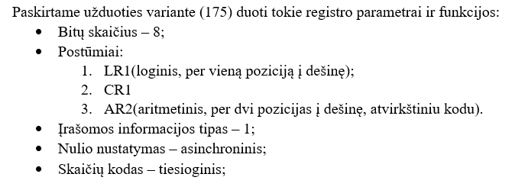

## **Užduoties tikslas**

Laboratorinio darbo tikslas yra sudaryti universaliojo ir specializuoto, veikiančio pagal

individualiame variante paskirtus postūmius, registrų veikimo lenteles, nubraižyti schemas. Turint schemas, sudaryti testus ir patikrinti jų veikimą. Galiausiai suprogramuoti PLIS matricas. Schemų projektavimui bus naudojama „Lattice Diamond“ programinė įranga, simuliacijų kūrimui „ModelSim“, o fiziniam schemos testavimui – „Lattice Brevia“ stendas. Laboratorinio darbo metu susipažinsiu su informacijos saugojimo ir operacijų būdais registruose, jų charakteringosiomis savybėmis. Pagilinsiu žinias apie postūmių operacijas. Susipažinsiu su PLIS programavimu, schemų pritaikymu testavimui fizinėse plokštelėse ir tai išbandysiu laboratorijoje.

# **Universalusis registras**

## **2.1** **Universaliojo registro teisingumo lentelė**

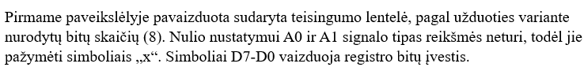

Paveikslėlis, kuriame yra stalas

Automatiškai sugeneruotas aprašymas

Paveikslėlis. 1

## **2.2 Universaliojo registro schema**

Paveikslėlis, kuriame yra žinutė

Automatiškai sugeneruotas aprašymas

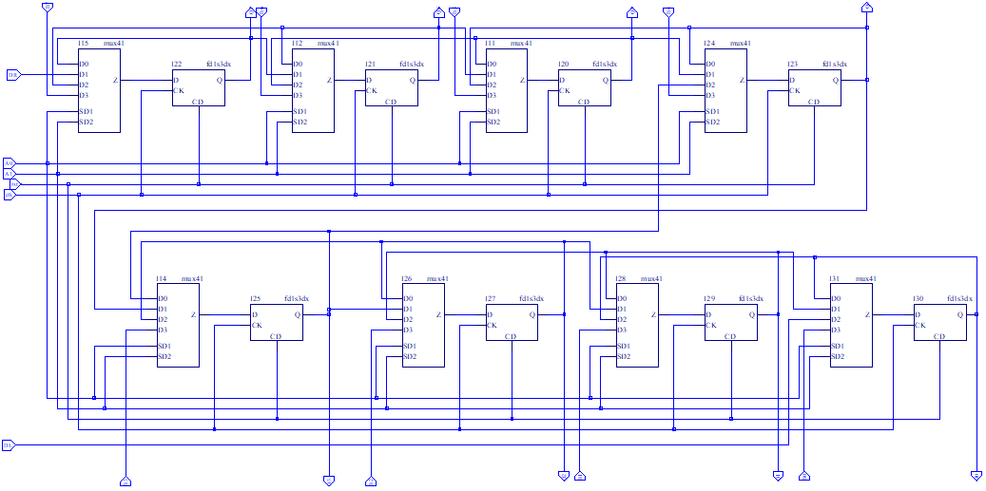

Paveikslėlis. 2

## **2.3 Universaliojo registro veikimas**

Paveikslėlis, kuriame yra žinutė

Automatiškai sugeneruotas aprašymas

Paveikslėlis, kuriame yra stalas

Automatiškai sugeneruotas aprašymas

Atlikus testavimus, gauti rezultatai pavaizduoti (3-5 paveikslėliuose).

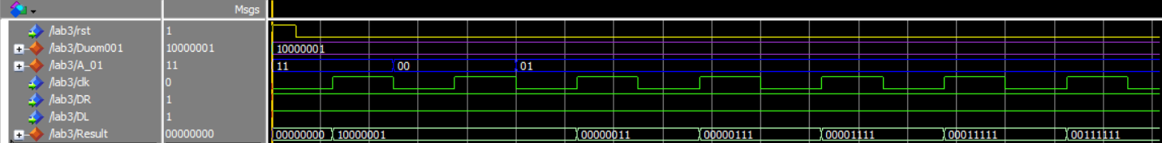

Paveikslėlis.

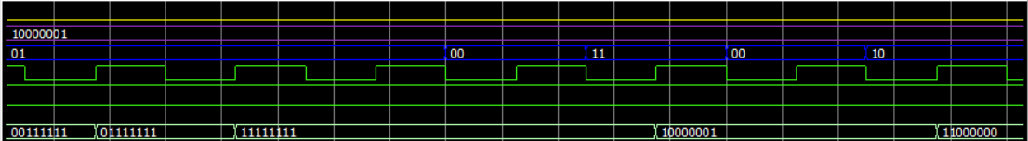

Paveikslėlis.

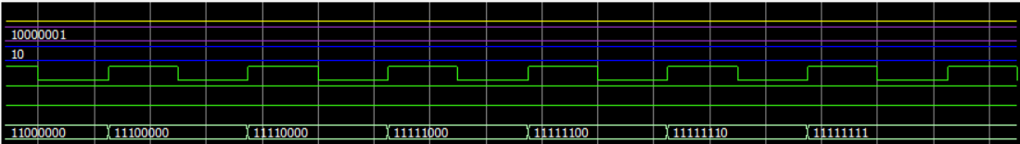

Paveikslėlis. 5

## **2.4 Universaliojo registro PLIS programavimas**

Paveikslėlis, kuriame yra žinutė

Automatiškai sugeneruotas aprašymas

.

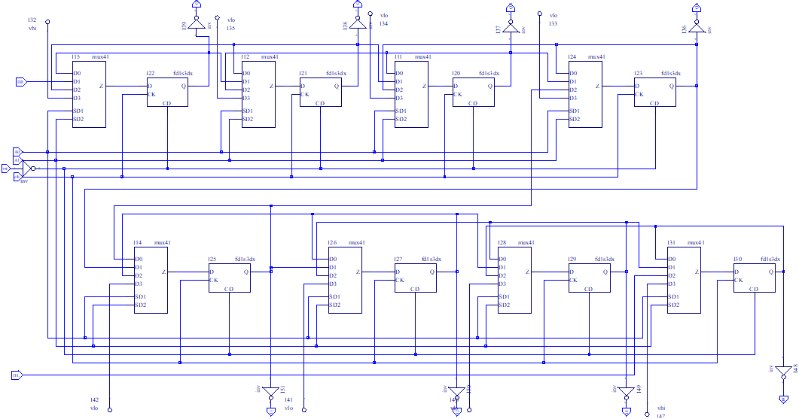

Paveikslėlis. 6

# **Išvados**

* Atlikęs laboratorinį darbą, susipažinau su registrų veikimo principais;
* Naudojantis „Lattice Diamond“ programa sudariau universaliojo registro schemą;
* Atlikau registro simuliaciją su „ModelSim“ programa;
* Pritaikiau schemą „Lattice Bravia“ stendui;
* Auditorijoje sėkmingai ištestavau pritaikytą schemos veikimą PLIS stende;
* Sužinojau daugiau apie registrus, informacijos saugojimo būdus, postūmius.